

14. Bundespolizeieishockey-Meisterschaft des ÖpolSV.
Klagenfurt 2014

Am 19/20.03.2014 fand in Klagenfurt die 14. Bundespolizeieishockey des ÖPolSV statt. Folgende Mannschaften nahmen an der Bundesmeisterschaft teil:
Klagenfurt 1,Vorarlberg 1,Tirol, Wien 1, Graz, Wien 2,Vorarlberg 2 sowie Klagenfurt 2

Spielzeit für dieses Turnier betrug 25 Minuten brutto.
Spielzeit für das Finale betrug 2x 20 Minuten brutto.

Die Mannschaften wurden in 2 Gruppen eingeteilt.

Gruppe A: Gruppe B:
Klagenfurt 1 Wien 1
Tirol Graz
Wien 2 Vorarlberg 1
Vorarlberg 2 Klagenfurt 2

Spieltag 19.03. 2014

Klagenfurt 1 spielte um 10.00 Uhr gegen Wien 2. Bei diesem Spiel konnte man sehen, dass Klagenfurt 1 zwei starke Linien hatte. Die Mannschaft gewann dieses Spiel mit 5:0.
Um 10.35 Uhr traf Tirol auf Vorarlberg 2. Keiner wusste genau, wie stark diese Mannschaften sind. Dabei konnte man sehen, dass Tirol sehr effizient spielte. Tirol gewann dieses Spiel mit 3:0.
Um 11.20 spielte Wien1, Titelfavorit neben Klagenfurt 1 gegen die „ Ice Snoopers Vorarlberg 1. Vorarlberg spielte sehr stark und Wien 1 hatte viel Mühe dieses Spiel mit 2:0 zu gewinnen.
Um 11.55 Uhr spielte dann Graz gegen die zweite Mannschaft von Klagenfurt. Graz hatte keine Mühe dieses Spiel mit 5:0 zu gewinnen.
Weiters spielte Wien 2 gegen Tirol und die Tiroler gewannen mit 3:0.
Klagenfurt 1 spielte um 13.15 Uhr gegen Vorarlberg 2 und es wurde mit 4:0 gewonnen.
Beim Spiel „ Ice Snoopers “ Vorarlberg gegen Graz gab es keinen Sieger. Das Spiel endete 1:1. Klagenfurt 2 verlor gegen Wien 1 mit 0:5.
Beim Spiel Klagenfurt 1 gegen Tirol ging es in der Gruppe A um den ersten Platz.
Da sah man, dass Klagenfurt 1 unbedingt Gruppenerster werden wollte. Das Spiel ging 2:0 für Klagenfurt 1 aus und somit war Klagenfurt1 in der Gruppe A erster und Tirol belegte den zweiten Platz.
Beim Spiel Wien 2 und Vorarlberg 2 ging es dann, wer dritter in der Gruppe A wird.
Bei diesem Spiel stand es lange 1:1. In der letzten Spielminute erzielte Wien 2 den Siegestreffer zum 2:1.
Beim Spiel Wien 1 gegen Graz war ein harter Kampf zu erwarten. Wien 1 gewann dieses Spiel mit 5:1.
Beim Spiel „Ice Snoopers“ Vorarlberg gegen Klagenfurt 2 war die Ausgangsposition so, das die Vorarlberger mit 4 Toren Unterschied gewinnen müssen um den zweiten Platz in der Gruppe B einnehmen zu können. Die Vorarlberger gewannen dieses Spiel mit 7:1
Somit standen für den nächsten Tag die Mannschaften für die Kreuzungsspiele und den Plazierungsspiele fest.

Spieltag 20.03.2014

Beim 1. Kreuzungsspiel um 10.00 Uhr traf Klagenfurt 1auf „ Ice Snoopers Vorarlberg. Ein sehr gutes Spiel von beiden Mannschaften. Das Spiel wurde von Klagenfurt 1 mit 4:2 gewonnen. Somit war Klagenfurt 1 im Finale.
Das zweite Kreuzungsspiel bestritt Wien 1 und Tirol.
Es war ein sehr umkämpftes Spiel und es ging hin und her.
Am Ende siegte Wien 1 mit 2:0 und war somit wie voriges Jahr im Finale.

Um Platz 7 spielte Klagenfurt 2 gegen Vorarlberg 2. Nach zwanzig Minuten stand es 1:1. Daher kam es zum Penaltyschießen. Erst der neunte Penaltyschütze, es handelte sich um die einzige weibliche Teilnehmerin Theresa EICHINGER, erzielte das Siegestor für Vorarlberg 2. Der Jubel um die Schützin war riesengroß.
Das Spiel um Platz 5 bestritten Wien 2 und Graz. Die Grazer hatten mit den Wienern keine Probleme und siegten mit 4:0.
Zwischen „Ice Snoopers“ Vorarlberg und Tirol ging es um den dritten Platz. Vorarlberg erzielte in der 11 Spielminute das 1:0. Nach diesem Tor spielte Tirol nur mehr auf das Tor von Vorarlberg. Die Vorarlberger verteidigten mit allen verfügbaren Kräften das Tor und Tirol konnte kein Tor erzielen. Die Vorarlberger erreichten somit den dritten Platz bei dieser Meisterschaft.

Um 13:30 Uhr kam es dann zum großen Finale Klagenfurt 1 gegen Wien 1.
Gespielt wurde 2x20 Minuten brutto.

Die Wiener begannen sehr stark und Klagenfurt hatte Mühe dagegen zu halten.
In der 13.Spielminute erzielte Wien 1 durch Nico TOFF das 1:0.
Klagenfurt brauchte einige Zeit um das zu verdauen.
Nach 20 Minuten wurden die Seiten gewechselt. Da sah man, dass sich Klagenfurt erholt hatte und das Spiel in die Hand nahm.
In der 22.Minute, Klagenfurt spielte in Unterzahl, setzte sich OFNER Harald durch und erzielte einen herrlichen Treffer zum Ausgleich.
Das dürfte Wien etwas geschockt haben, denn 2 Minuten später erzielte OFNER Harald den Führungstreffer zum 2:1. Assistgeber für die beiden Toren war Tino TEPPERT. Drei Minuten vor dem Spielende erzielte dann Tino TEPPERT das 3:1 zum Endstand dieses Spieles.
Das Spiel war auf einem sehr hohen Niveau.

Somit war KLAGENFURT 1 Österreichischer Polizeieishockeymeister 2014.

Bei der anschließenden Siegerehrung , welche nach dem Finale auf dem Eis stattfand, wurden durch die anwesenden Ehrengäste lobende Worte über sportliche Leistung und Durchführung der Meisterschaft des ÖPolSV. gefunden. Von den anwesenden Ehrengästen wurden die Preise an die Mannschaften übergeben.

Mannschaft: PSV KLAGENFURT 1 mit Ehrengästen

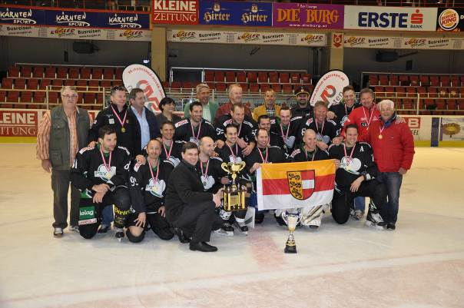
PSV Klagenfurt 1 Bundesmeister 2014

vord.Reihe: v.li. n.re.
REGENFELDER Wolfgang, OFNER Walter, OFNER Harald, Obst. GABRUTSCH Wolfgang, LACKNER Christian, TAFERNER Thomas, GOLSER Daniel , NÄHER Michael,
LEITGEB Christian,
hint.Reihe: ANTOWITZER Alfred, TRONEBERGER Markus, MESSNER Raimund, HERZIG Daniela, BERGER Marc, LEITGEB Daniel, TREFFER Helmut,
Landtagspräsident SCHOBER Rudolf, Obstl. PITTINO, STEINWENDER Alexander, KRISTLER Patrik, BezI. TILLI, OFNER Klaus, TEPPERT Tino, AUGUST Roland,
Coach WOATH „Pepe“ Josef,

Alfred ANTOWITZER
PSV Klagenfurt
Sektionsleiter

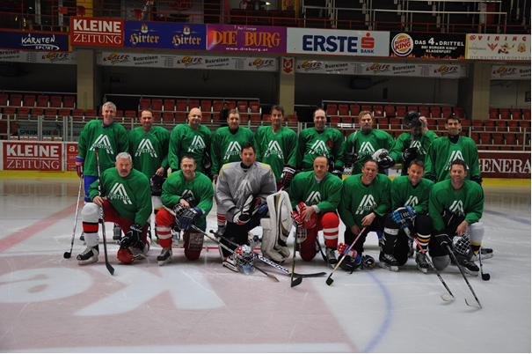
PSV Klagenfurt 2

